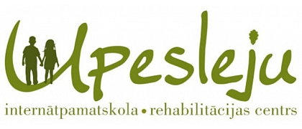
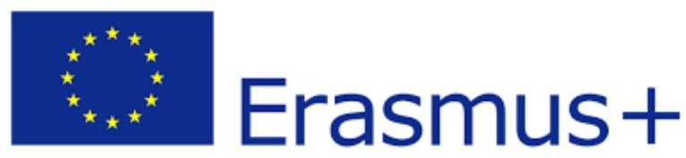

APTAUJAS REZULTĀTI
par Erasmus+ programmas pamatdarbības Nr.1 (KA1) projektu
“Neformālās metodes un IKT inklūzija formālajā izglītībā kā motīvu kopums motivācijas paaugstināšanai bērniem ar speciālām vajadzībām”
No.2017-1-LV01-KA101-035350

- Kādās projekta rezultātu izplatīšanas aktivitātēs Jūs piedalījāties?

- Kādas tēmas Jums likās vissaistošākās?

- Vai Jūs plānojat izmantot gūtās zināšanas savā turpmākajā pedagoģiskajā darbībā?

- Vai esat ieinteresēts piedalīties nākamajos Erasmus+ projetos/ projekta aktivitātēs?

- Vai Jūs uzsakatāt, ka Erasmus+ projektu rezultāti pozitīvi ietekmē skolas attīstību?

